Міністерство освіти і науки України
Національний технічний університет України «Київський політехнічний інститут імені Ігоря Сікорського"
Факультет інформатики та обчислювальної техніки Кафедра інформатики та програмної інженерії

Звіт

з лабораторної роботи № 2 з дисципліни
«Основи комп'ютерних систем і мереж»

«моделювання мережі з топологією зірка на базі концентратора і комутатора»
Варіант 24

Виконав студент ІП-14 Прокопенко Олексій Анатолійович
(шифр, прізвище, ім'я, по батькові)

Перевірив доц. Мартинова О. П.
( прізвище, ім'я, по батькові)

Лабораторна робота №2
Тема: моделювання мережі з топологією зірка на базі концентратора і комутатора.
Мета роботи: вивчити моделювання мережі з топологією зірка на базі концентратора і комутатора, застосувати отримані знання при виконанні практичних завдань.
Завдання 2.1. Моделювання мережі з топологією зірка на базі
концентратора.
Завдання 2.2. Моделювання мережі з топологією зірка на базі комутатора.
Завдання 2.3. Проектування локальної мережі з хаба, комутатора і 4х ПК.
Завдання 2.4. Дослідження якості передачі трафіку по мережі.
Завдання 2.5. Проектування локальної мережі з заміною хабів
комутаторами.
Постановка задачі
2.1) для виконання задачі створимо мережу з чотирьох ПК які за допомогою мідного кросовера під’єднані до хабу, а той в свою чергу під’єднаний до сервера. Всановимо IP-адреси всим ПК та серверу. В режимі симуляції пропінгуємо третій ПК з першого.
2.2) для виконання задачі створимо мережу з 3 ПК, які під’єднані до комутатора за допомогою мідного кросовера. Пропігнуємо третій ПК з першого.
2.3) для виконання даної задачі створимо мережу з чотирьох ПК з’єднаних за допомогою комутатора та хаба, пропінгуємо четвертий ПК з першого.
2.4) для виконання даного завдання створимо мережу з 4 ПК, 2 ноутбуків, та 2 принтерів. За допомогою додатку Traffic generator створимо серйозне навантаження на мережу та дослідимо яку вона має пропускну здатність. Потім замінимо центральний хаб на комутатор і знову дослідимо пропускну здатність мережі.
2.5) замінимо у створеній мережі у завданні 2.4 всі хаби на комутатори и перевіримо роботу мережі під навантаженням.
Виконання
2.1
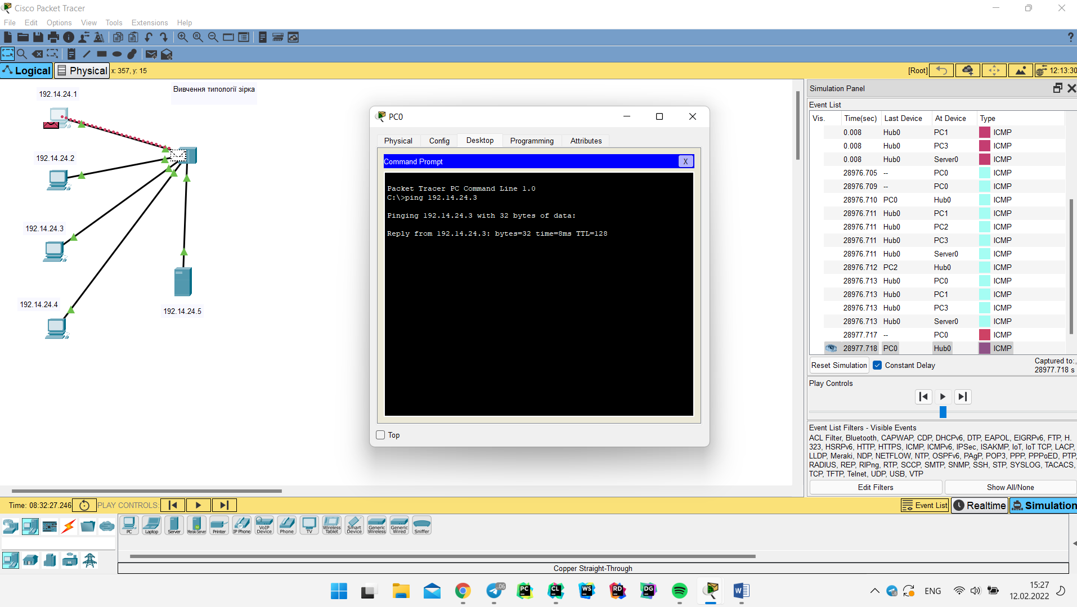
Як бачимо пакет відправляється з першого ПК на хаб, а з нього на всі ПК та сервер, якщо пакет знаходить свого адресата він там приймається, а потім відправляється по зворотному шляху.

2.2
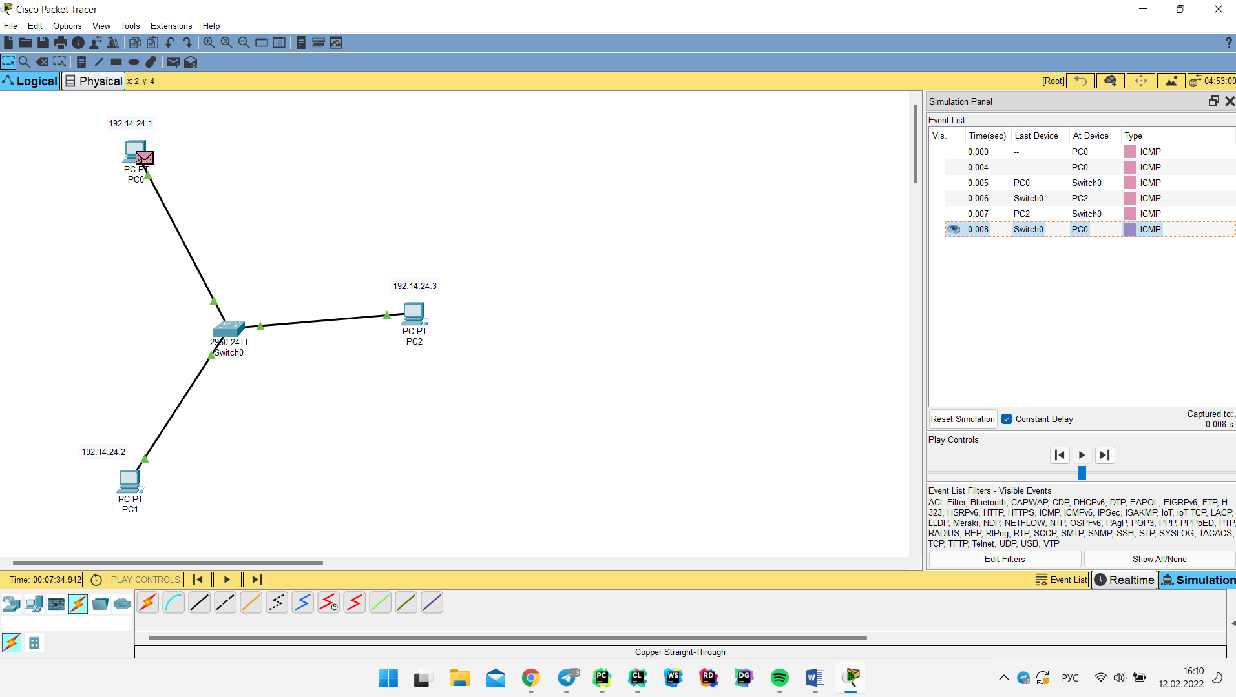
Як бачимо при використанні комутатора пакет відправляється з одного ПК на комутатор, потім з комутатора на інший ПК, а потім повертається зворотним шляхом.
2.3
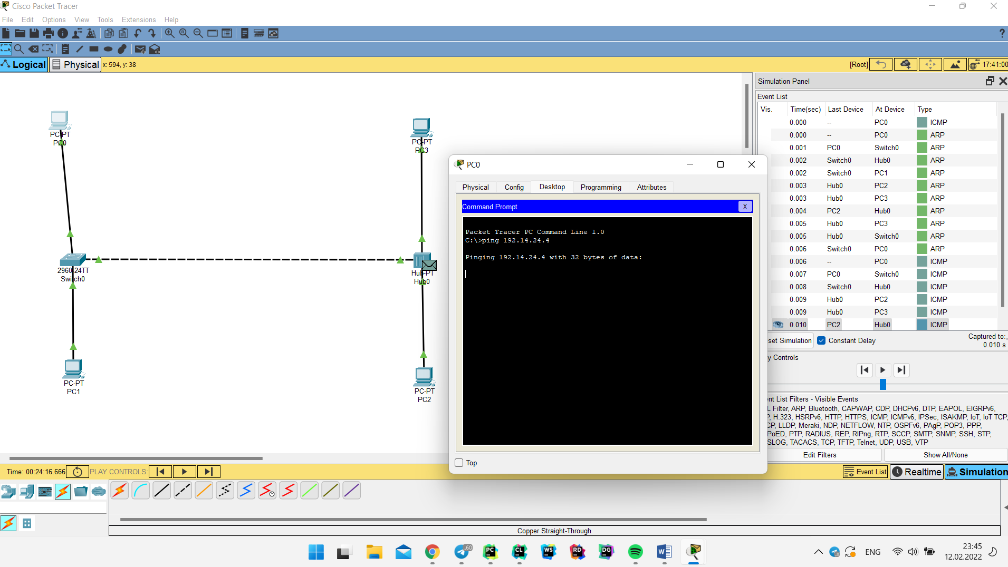
Як бачимо при відправленні пакетів з першого комп’ютера на четвертий пакет проходить через свіч і відправляється на хаб, де відправляється на третій і четвертий ПК.

2.4
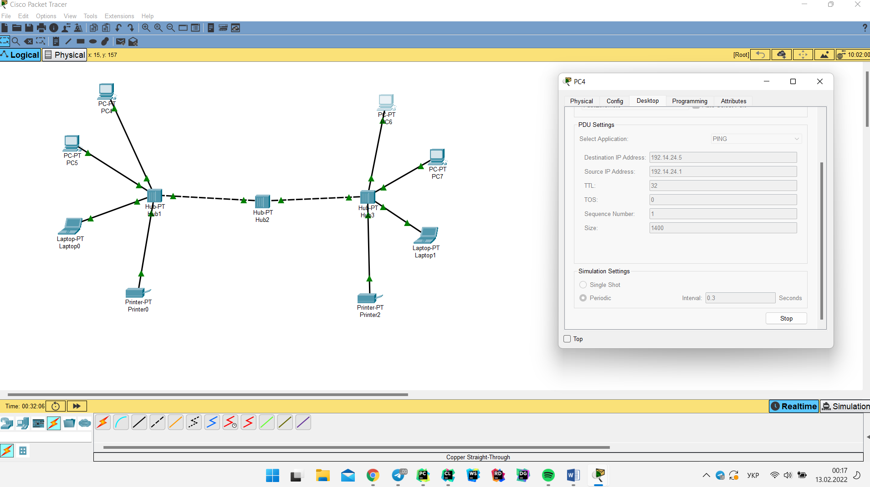
Як бачимо після використання додатку Traffic generator почався активний обмін пакетами між першим ПК та п’ятим.
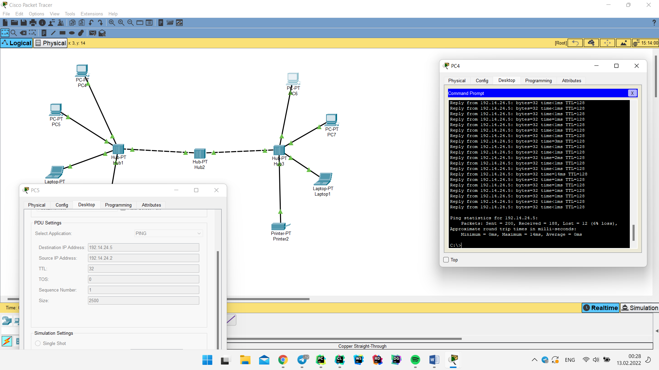
Як бачимо при використанні хабів замість комутаторів втрата пакетів становить 6% (12 із 200).
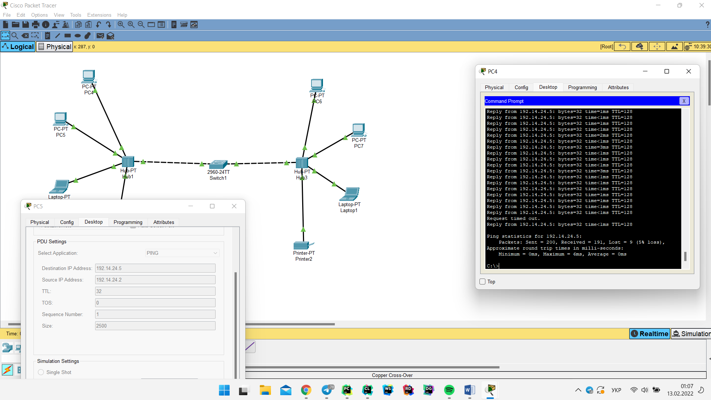
При заміні центрального хабу на свіч відсоток втрат пакетів зменшився на 1.
2.5
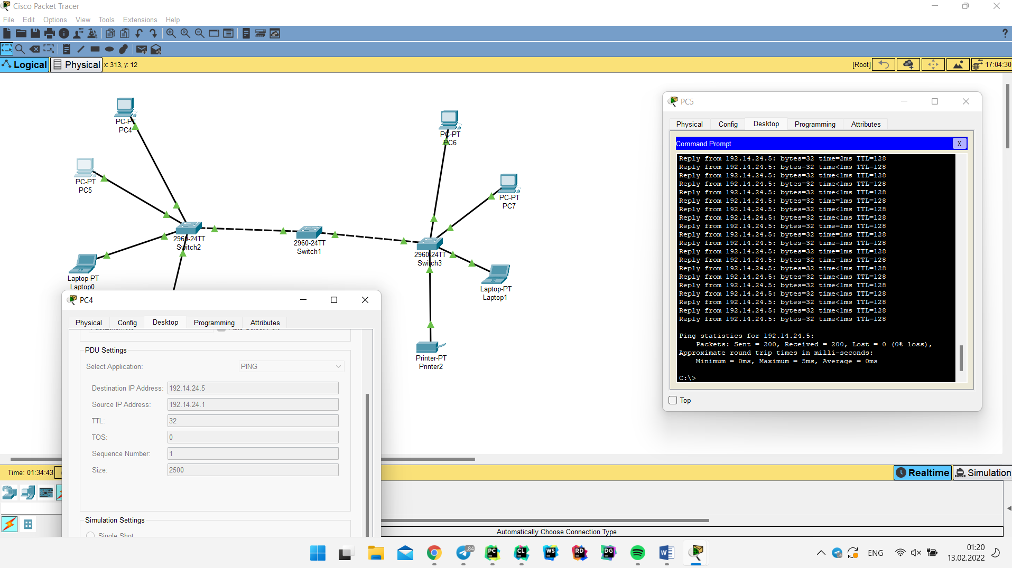
При використанні додатку Traffic generator починають моргати лише з’єднання які задіяні в передачі пакетів. При заміні всіх хабів на комутатори не втратилося жодного пакета даних.

Висновок: в результаті виконання лабораторної роботи я навчився створювати мережі з топологією зірка. При створенні мережі на базі хабу при великому навантаженні можливі втрати пакетів через низьку пропускну здатність мережі. При використанні комутаторів втрати пакетів дорівнюють 0. Це відбувається завдяки тому що концентратор посилає пакет даних на всі порти мережі та працює за топологією логічної шини, а комутатор лише адресату та працює за топологією логічної зірки.

